Министерство науки и высшего образования Российской Федерации
федеральное государственное автономное
образовательное учреждение высшего образования
«Самарский национальный исследовательский университет
имени академика С.П. Королева»
Институт информатики и кибернетики
Кафедра технической кибернетики

Отчет по лабораторной работе № 6
Дисциплина: «Основы сетевого программирования»

Тема «Финализация приложения и упаковка в Docker»

Выполнили:
Воронин Павел
Максимович,
Фомин Максим Андреевич.
Группа: 6304-010302D

Самара 2025

Основные задачи
- Связывание фронтенда и бэкенда:
  - Проверить корректность взаимодействия API и клиентского приложения;
  - Обработать возможные ошибки и исключения.
- Настройка базы данных в Docker:
  - Создать Docker-контейнер с PostgreSQL;
  - Настроить подключение к базе данных через переменные окружения.
- Упаковка серверной части в Docker:
  - Написать Dockerfile для backend-сервиса и frontend-приложения;
  - Создать docker-compose.yml для управления сервисами;
  - Настроить .dockerignore для исключения ненужных файлов из сборки образа.
- Тестирование работы контейнеров:
  - Запуск всех контейнеров с помощью docker-compose up;
  - Проверка доступности API и фронтенда.
- Оформление отчета:
  - Описание структуры контейнеризации и настройки окружения;
  - Скриншоты работающего приложения в контейнерах;
  - Описать API в формате таблицы или OpenAPI (Swagger);
  - Описать архитектуру разработанного приложения;
  - Презентация с результатами работы.

- Связывание фронтенда и бэкенда:
Наш проект веб-приложения является монолитным, в котором нет разделенного фронта и бека, все это уже имеется внутри Django, поэтому особых махинаций и действий не потребовалось
- Настройка базы данных в Docker:
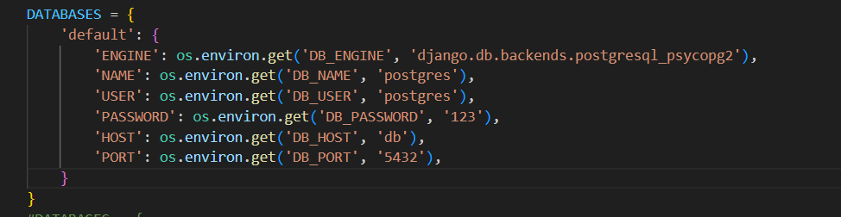
Для начала изменим settings.py для взаимодействия с настройками окружения.
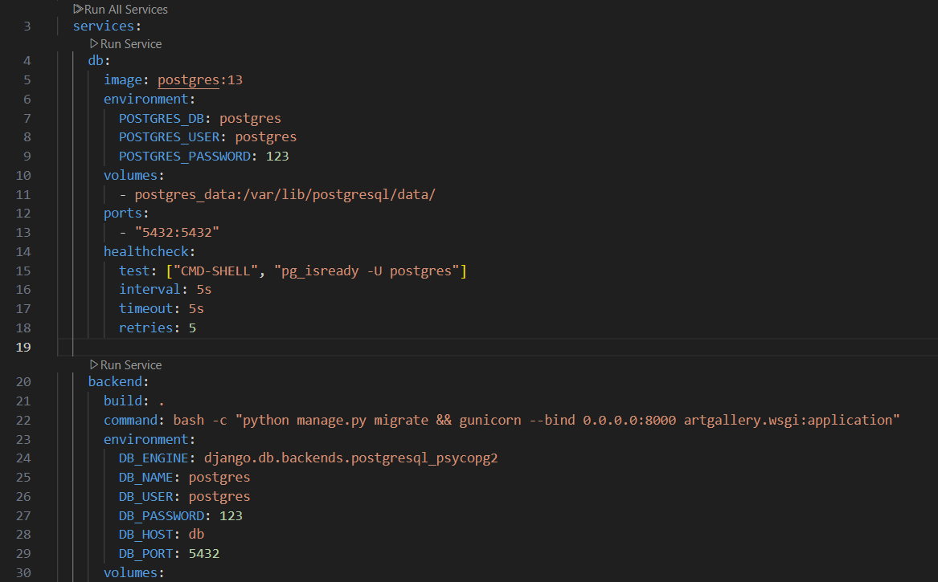
В файле docker-compose.yml прописываем настройки базы данных, указываем образ, название бд и пароль, подключение к порту 5432.
- Упаковка серверной части в Docker:
  - Написать Dockerfile для backend-сервиса и frontend-приложения;
  - Создать docker-compose.yml для управления сервисами;
  - Настроить .dockerignore для исключения ненужных файлов из сборки образа.
Dockerfile – своего рода набор инструкций по сборке. 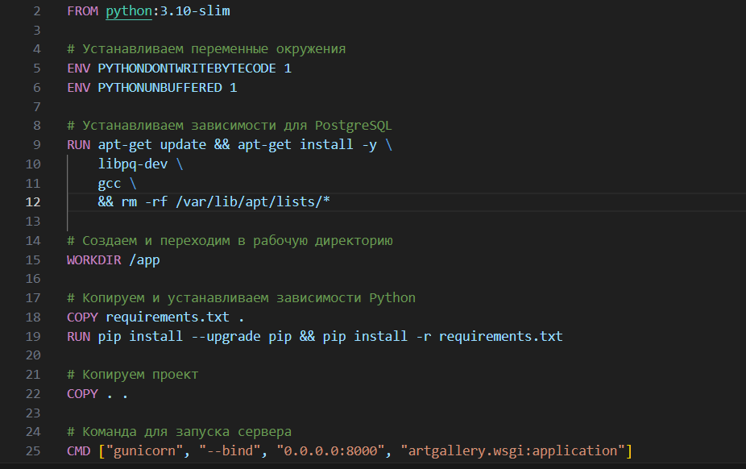
Прописываем образ python, указываем в переменных окружения, не создаются .pyc файлы, битовые, а также вывод не буферизируется, что делает более удобным и быстрым взаимодействие с файлами, копируется файл с зависимостями, из корня проекта, далее проект копируется и далее проект запускается на Gunicorn сервере, внутри docker контейнера.
Самый важный файл docker-compose.yml
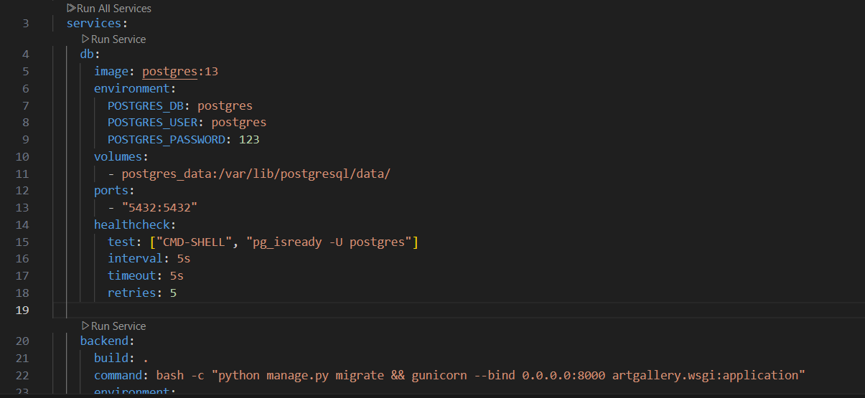
В нем прописываются настройки для взаимодействия с базой данных и прописывается инструкция для запуска backend сервера.
.dockerignore
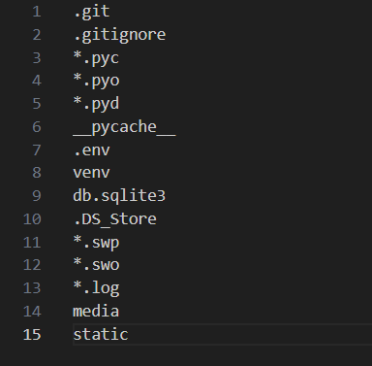
В .dockerignore мы указали Список файлов/папок, которые не будут скопированы в образ
- Тестирование работы контейнеров:
  - Запуск всех контейнеров с помощью docker-compose up;
  - Проверка доступности API и фронтенда.
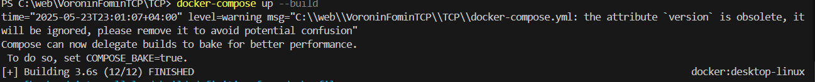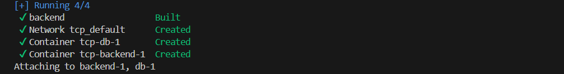
Собран образ docker для сервиса backend, создана внутренняя сеть в docker, создан контейнер для сервиса db(PostgreSQL), создан контейнер для Django.После этого Docker автоматически запустит контейнеры.
Тестирование API осуществлялось при помощи postman, проект, запущен уже не с помощью python manage.py runserver, а готов в контейнере docker и доступен по ссылке localhost:8000.
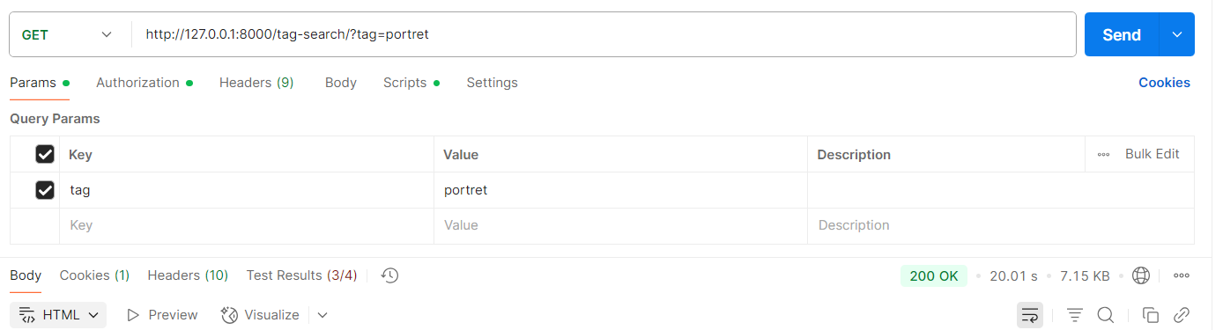
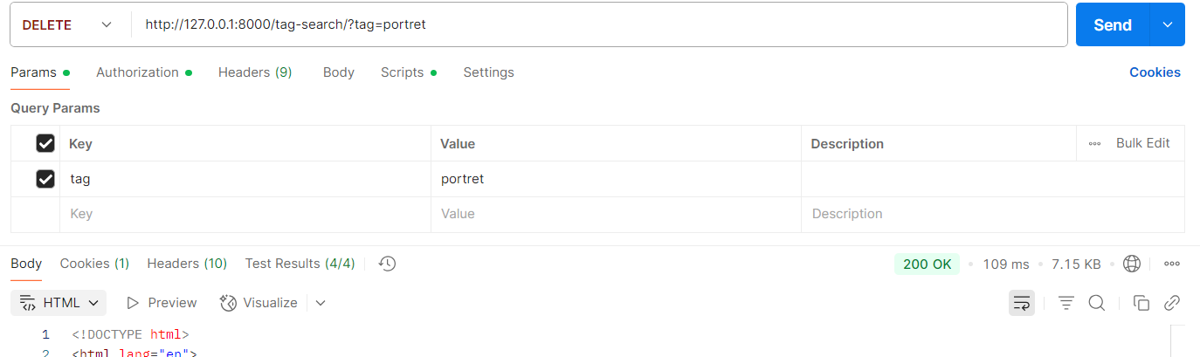
Выполненные тесты API запросов показывают успешные логи выполнения.
Если ввести несуществующий запрос выдается ошибка 404
